# Міністерство освіти і науки України

Національний технічний університет України «Київський політехнічний інститут імені Ігоря Сікорського"

# Факультет інформатики та обчислювальної техніки Кафедра інформатики та програмної інженерії

Звіт

з лабораторної роботи № 2 з дисципліни

«Алгоритми та структури даних-1.

Основи алгоритмізації»

«Дослідження ітераційних циклічних алгоритмів»

Варіант 5

Виконав студент Гіжицький Даниїл Олександрович

(шифр, прізвище, ім'я, по батькові)

Перевірив Мартинова Оксана Петрівна

( прізвище, ім'я, по батькові)

Київ 202 1

**Лабораторна робота 3**

**Дослідження ітераційних циклічних алгоритмів**

**Мета** – дослідити подання операторів повторення дій та набути практичних навичок їх використання під час складання циклічних програмних специфікацій. **Завдання:**

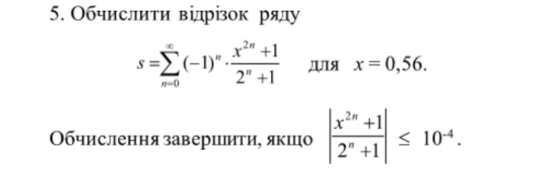

**Постановка задачі:** Маємо дані, які задані умовою, – значення х=0,56 та умову виходу з циклу $\left|\frac{x^{2n}+1}{2^{n}+1}\right|≤{10}^{-4}$ Потрібно знайти значення s. Опишемо поведінку циклу: обчислення будимо проводити в змінній **while** і будимо додавати змінну **while** до змінної result на кожній ітерації.

Для обчислення значення на кожній ітерації скористаємося формулою та функцією для піднесення до степеня **pow**. Обчислювати s будемо з допомогою змінних **while**, та функції **fabs** для обчислення модуля ліміта виразу. Також скористаємося змінною n, що буде зростати, для обчислень степеня на кожній ітерації.

**Математична модель:**

|  |  |  |  |
| --- | --- | --- | --- |
| Змінна | Тип | Ім’я | Призначення |
| Перша змінна | Дійсний | x | Початкове дане |
| Друга змінна | Натуральний | n | Проміжні дані |
| Третя змінна | Дійсний | limn | Проміжні дані |
| Четверта змінна | Дійсний | s | Проміжні дані |
| П’ята змінна | Дійсний | s | Результат |

Формули, що використовуються:

* n += 1
* s = s + (pow(-1, n) * (pow(x, 2 * n) + 1)) / (pow(2, n) + 1)
* limn=fabs((pow(x, 2 * n) + 1)) / (pow(2, n) + 1)
* pow(10, -4) <= limn

**Псевдокод:**

Крок 1: Визначимо основні дії

Крок 2: Деталізуємо умову з використанням умовних операторів та циклу

**Крок 1:**

**Початок**

Використання умови для знаходження s;

Знаходження s;

Виведення s;

**Кінець**

**Крок 2:**

**Початок**

n:= 0;

limn:= 1;

**повторити**

s = s + (pow(-1, n) * (pow(x, 2 * n) + 1)) / (pow(2, n) + 1)

limn=fabs((pow(x, 2 * n) + 1)) / (pow(2, n) + 1)

n += 1

**поки** (pow(10, -4) <= limn)

**все повторити**

вивести кінечне значення s

**Кінець**

**Блок схеми** **алгоритму**

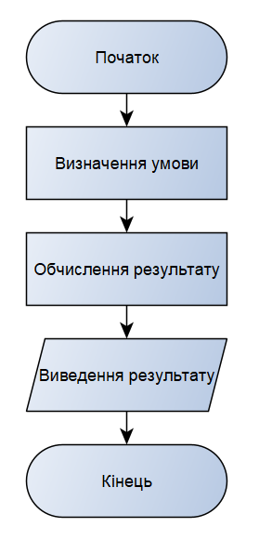 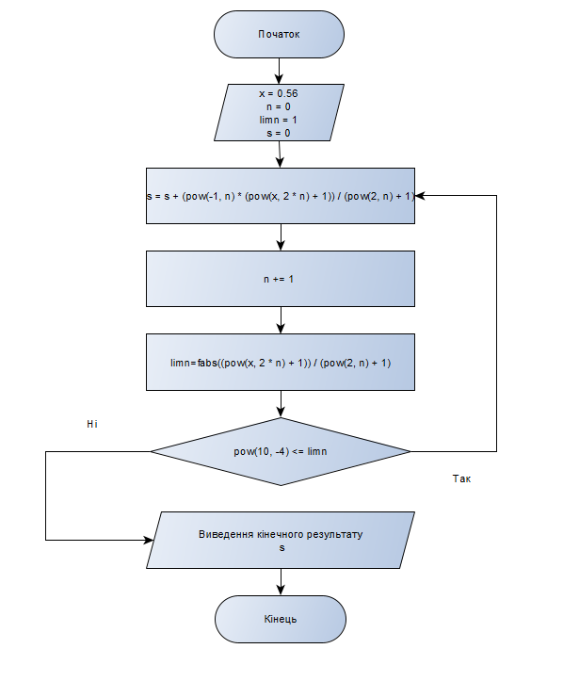

**Випробування алгоритму:**

|  |  |
| --- | --- |
| Блок | Перевірка 1 |
|  | n=0 |
| 1 | sum=1 |
| 2 | sum=0.562133 |
| 3 | … |
| 4 | sum=0.706459 |
|  | Виведення sum |

**Висновок:**

На лабораторній роботі я набув навички роботи з операторами повторення дій та набув практичних навичок їх використання під час складання циклічних алгоритмів. У результаті лабораторної роботи було розроблено математичну модель, що відповідає постановці задачі; псевдокод та блок-схеми, які пояснюють логіку алгоритму. Використовуючи ітераційний цикл while з постумовою було виконано завдання та отримано такі значення: уінечне значення суми sum=706459